Урок в 8б классе по обществознанию.
Тема «Сфера духовной жизни».

- Теоретическая часть.
Информация к размышлению. «Если культуры нет у людей в сердцах, то нигде больше её быть не может». Ж.Дюамель (1888 – 1966), французский писатель, врач.
Культура – это продукт творческой работы духа над природными условиями (Н.А. Бердяев»).
Культура всегда духовна, хотя и направлена на преобразование природы.
Духовная культура представляет собой:
А) духовный мир каждого человека и его деятельность по созданию духовных продуктов
(творчество ученых, писателей, законодателей и т.д.);
Б) продукты духовной деятельности (ценности, законы, обычаи и т.д.).
К духовной культуре относятся:
язык, религия, наука, искусство, образование, письменность, философия, право, мораль и т.д..
Духовная культура является результатом деятельности людей, но творением не рук, а разума.
Хотя нематериальные объекты нельзя увидеть, почувствовать, услышать, поскольку они существуют в сознании и поддерживаются человеческим общением, но объект нематериальной культуры имеет свой материальный носитель. Знания реализуются через книги, а обычаи и ритуалы приветствия – посредством рукопожатия или произношения слов. Духовная культура – это совокупность духовных ценностей, идеальных представлений об истине, справедливости, добре, человечности, красоте, о миропорядке в целом.
«Вечные» ценности культуры служат ориентиром для человека и человечества, а система духовных ценностей составляет ядро любой культуры общества.
Основные духовные ценности (без классификации): язык, жизнь, память, гуманизм, творчество, свобода, справедливость, достоинство, верность, патриотизм, такт, гармония, милосердие…
Достижения духовной культуры создаются, сохраняются, распространяются и потребляются людьми при посредстве многочисленных специализированных учреждений. Среди них библиотеки, архивы, театры, школы, театры, филармонии, музеи и выставочные залы.
- Презентация групповых проектов по теме «Школьные занятия и учреждения культуры города Северодвинска».
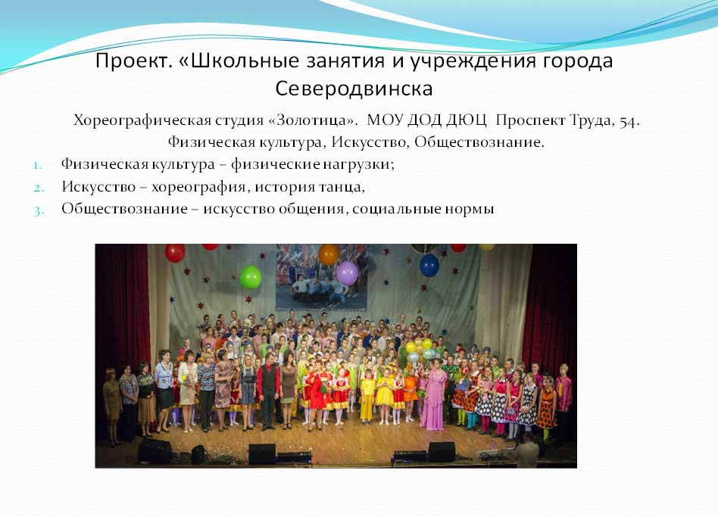
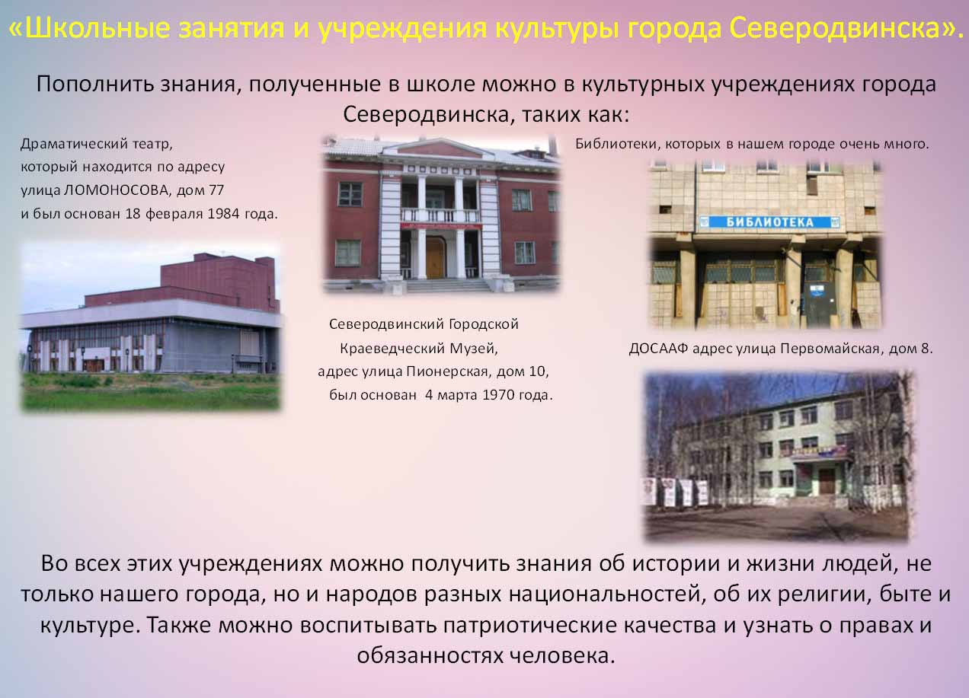

3.Практическая часть по материалу учебника «Обществознание» под ред. Л.Н.Боголюбова. – М.: Просвещение, 2014.
- Рубрика «Факты» на стр. 49.
Таблица Музеи федерального значения в Российской Федерации.
Задания:
- Проанализируйте приведенные статистические данные.
- Сделайте на их основе выводы о состоянии музеев в нашей стране.
- Документ. Фрагмент из Декларации прав культуры на стр.52
Задания:
- Какая роль в сохранении культурного достояния страны отводится государству?
- Как в документе определено значение воспитания уважения к культурному наследию?
Домашнее задание.
§6, вопросы рубрики «Проверим себя».
Индивидуальное задание. «Изучить материалы сайта Министерства культуры РФ (WWW.mkrf.ru) и на их основе подготовить сообщение по теме «Развитие библиотек федерального ведения за последние 3 года».

